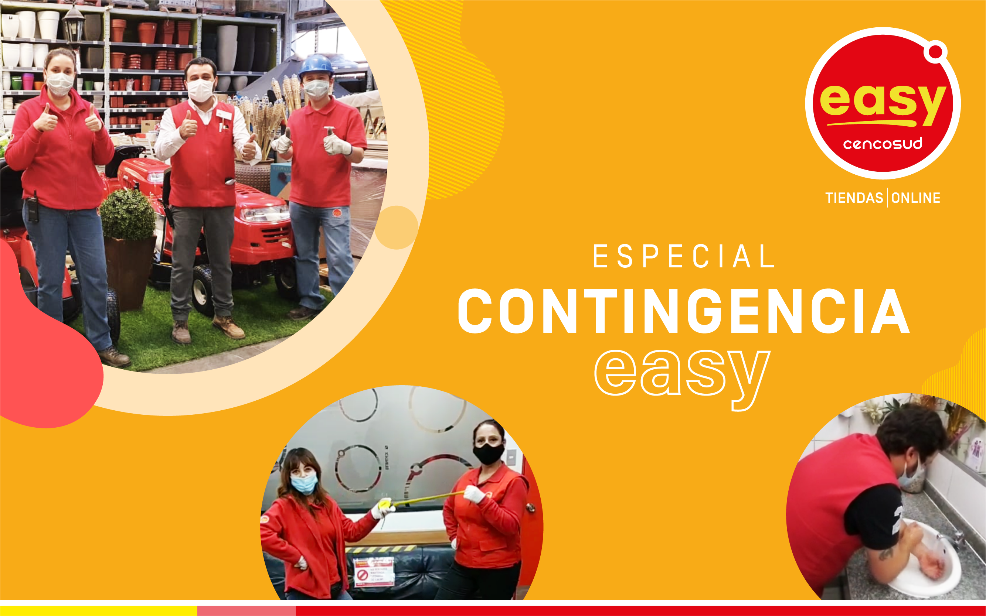

Caso EIKON categoría 5: Comunicación en situación de crisis.

Easy: El hogar te cuida, y nosotros cuidamos de él.

Compañía: Easy S.A (Holding Cencosud).

Área que desarrolló el plan: Gerencia de Marketing.

Introducción:
Easy, como parte de la oferta de mejoramiento del hogar, ha desarrollado un relato de marca tomando como territorio el hogar desde una dimensión emocional, entendiendo la relevancia de éste para todos quiénes lo habitan. En base a esto, se creó el plan de negocio para el 2020, que debido a la crisis sanitaria no se pudo concretar, obligándonos a replantear el norte para este año.
A partir del 12 de marzo, la crisis sanitaria se agrava de manera exponencial, obligando la implementación de cuarentenas para evitar la propagación del virus. En consecuencia, la actividad económica se detiene y sólo aquellos negocios denominados “Bienes Esenciales” podrían permanecer abiertos. Como empresa de “Mejoramiento del Hogar”, teníamos la responsabilidad de seguir abasteciendo la oferta que permitiría mantener higienizados, seguros y en las mejores condiciones los hogares del país.
Diagnóstico:
Nuestras puertas abiertas desde el primer día, han sido el principal desafío, ¿Cómo manteníamos nuestras operaciones, sabiendo que el llamado a la comunidad en general era #QuedarseEnCasa? El centro de nuestro negocio son las personas, por lo que tuvimos que reaccionar rápidamente, generando medidas sanitarias y de contención emocional que permitieran asegurar la salud de nuestros colaboradores y sus familias, asimismo como para aquellos clientes que nos visitarían en tienda. Desarrollamos un plan que contenía los siguientes escenarios:
- Mantener el abastecimiento y nuestras tiendas abiertas con menor flujo de clientes, acceso restringido y sometido a estrictas medidas sanitarias.
- Aplicación de la modalidad Teletrabajo a la totalidad de los colaboradores con funciones administrativas y abriendo esta posibilidad a todos los que pudieran desarrollar la operación desde el hogar.
- Aumento de las ventas por e-commerce de manera inmediata lo que nos obligaría a robustecer el capital de trabajo en la logística e ideando nuevas estrategias para aumentar la capacidad de despachos y mejorar el servicio de post venta, los cuales se verían dramáticamente interrumpidos en su cotidianidad.
- Problemática de stock por importaciones de proveedores asiáticos, lo que afectaría nuestra estrategia comercial. Lo anterior, quisiéramos o no, crearía un panorama de incertidumbre, sobre todo en aquellas categorías comerciales que eran esenciales para abastecer a los hogares frente a una crisis sanitaria.

El Proyecto
Objetivo General: “Profundizar el rol de Easy en esta crisis” ya que disponer productos de primera necesidad, nos daba la oportunidad para demostrar y poner en práctica nuestro rol como garantes del hogar. La frase “#QuédateEnCasa” se convertiría en el mensaje y medida universal, que hablaba de la relevancia del territorio de nuestra marca; los hogares hoy más que nunca serían los espacios que cuidan a las personas y a la vez nosotros, debíamos ser quienes cuidaran y abastecieran cada uno de esos hogares.

Objetivos específicos:
  - Garantizar el abastecimiento de productos para el mejoramiento del hogar de manera segura a nuestros clientes.
  - Cuidar la salud de nuestros colaboradores con medidas sanitarias y de gestión operacional para no descuidar el abastecimiento de nuestras tiendas y por consecuencia, de nuestros consumidores.
  - Mantener una comunicación permanente, principalmente con nuestros colaboradores, clientes y proveedores. Esta crisis generaría un panorama incierto para todos, por lo que la comunicación se convertía en un jugador esencial.
  - Posicionar la relevancia del hogar, la necesidad de que ahora más que nunca debíamos cuidar de él.

Públicos objetivos
Realizamos una campaña espejo, comunicando lo mismo a nuestros clientes como nuestros colaboradores, equilibrando la comunicación de tipo informativa con la emocional, con un mensaje que se transmitiría desde la contención y la conexión. Si nuestra categoría es de primera necesidad, habría que mantener hoy más que nunca a nuestros equipos afianzados, comprometidos e informados, transmitiendo la relevancia del territorio del hogar y nuestro propósito.

Público interno: Dado que gran parte de nuestros colaboradores estarían trabajando en las 36 tiendas a lo largo del país y nuestro centro de distribución, la prioridad sería establecer protocolos sanitarios que permitieran resguardar su seguridad y ser muy responsables con la información que le estregábamos al ser los más expuestos.
La creación de turnos éticos, que reducirían la cantidad de personas trabajando en tienda previniendo los posibles contagios, entre otras medidas, sería información esencial de la cual tendríamos que asegurar su difusión a toda la compañía.

Público externo: A nivel de clientes, nos enfrentaríamos a una dualidad poco común, por un lado, tendríamos que dejar de comunicar a través de los medios la invitación a visitar las tiendas, orientando todos los mensajes hacia la venta por el canal digital. Por otro lado, para quienes de igual forma fueran a las tiendas físicas, adoptar e informar cada medida sanitaria. Esta dicotomía nos obligaría a pensar de manera cautelosa y ética nuestra comunicación, rearmar los mensajes, poniendo foco en piezas empáticas, promoviendo la compra online y al mismo tiempo siendo claros sobre el funcionamiento en tienda física.

Comunidades y barrios aledaños a nuestros locales: Una pandemia de esta magnitud nos obligaba a reorientar gran parte de nuestros proyectos de reputación y ponernos a disposición para ir en ayuda de esas familias que frente al virus habían visto afectada su realidad laboral y socioeconómica, evidenciando carencias en su hogar. Así dimos continuidad y reactivamos nuestro proyecto “Terapia de Hogar”, proyecto social actualmente en desarrollo, que permitirá a lo largo de las 37 comunidades aledañas a nuestros locales y centro de distribución, mejorar los hogares de diversas familias. Un plan que se estrenará en los meses venideros y beneficiará a muchísimas familias, ayudando a mejorar sus espacios y aportando calidez de hogar.

Mensajes claves:
- El territorio de la marca “El Hogar”, hoy es más relevante que nunca: nos pondría el desafío de cumplir con las expectativas tanto en tienda como online.
- Los colaboradores son el corazón de la empresa: Establecer confianza y empatía durante una pandemia, pondría a prueba el sentido de pertenencia y la valoración del trabajo de nuestros colaboradores. Para ello, había que asegurar medidas de seguridad y salud, transmitiendo estabilidad, claridad y empatía.
Desarrollo/ejecución del plan:
Se implementaron mejoras en torno a la operación para satisfacer las necesidades de nuestros clientes, potenciando el servicio de despacho, robusteciendo la atención al cliente (SAC) e implementando todas las medidas sanitarias solicitadas por la autoridad. Sin embargo, el desafío mayor recaería en la construcción de una comunicación que permitiera explicar, de manera simple y coherente, la batería de mensajes que necesitábamos entregar. Para esto decidimos dividir la comunicación en dos dimensiones:
Comunicación informativa: que nos permitiera incluir todas las medidas sanitarias, modificaciones de horarios y funcionamiento general de la operación, tanto para clientes como para colaboradores.
Comunicación emocional: mostraríamos cercanía desde nuestro rol de marca, presentando nuestra postura frente a la crisis y reconociendo que, a raíz de la pandemia, cada persona se convertiría en un experto de hogar. Para ello, hablaríamos desde esa vereda, comprendiendo que la contingencia resignificaría la importancia de sus espacios en su calidad de refugio.
¿Qué hicimos?
- Escuchar a nuestros colaboradores: A través de reuniones / video llamadas abiertas y masivas con las distintas gerencias y líderes organizacionales, con el objetivo de crear cercanía y entregar la información de manera transparente pero también permitiendo un feedback abierto para poder resolver dudas y dar mayor tranquilidad.
- Mostrar cercanía de los líderes: Se difundieron mensajes cercanos y atingentes a la situación. Donde a través de distintas jefaturas fueron acercándose a todos los miembros de la compañía con boletines, videos, maillings y web en los cuales pudieran comunicar el estatus y medidas implementadas para enfrentar la crisis.
- Fortalecer el sentimiento de pertenencia de nuestros Easyleños: Este desafío nos llamaría a cuidar a nuestros colaboradores y además a rendirles homenaje y agradecimiento por estar enfrentando cara a cara la pandemia; a través de diversas campañas como #CuídateyCuidémonos, se fue entregando toda la información sanitaria. También se creó la campaña #EstamosParaAyudarte abriendo un canal de ayuda sicológica a quienes lo necesitaran.
- Dar esperanza con miras hacia el futuro, la carrera sigue: Finalmente era elemental aportar a la seguridad y tranquilidad. Para eso quisimos ir mostrando proyectos estratégicos, en instancias como “#Conectados” un programa interno vía Teams donde invitamos a todos para mantenerlos al día con el status general del negocio y las iniciativas que se seguirían gestionando en beneficio de la estrategia de negocio.
A nivel de marketing hacia el cliente final: Más allá de lo estrictamente informativo, teníamos la necesidad de entregar un mensaje a nuestros clientes más conectado, que viniera de lo más intrínseco de la marca y que definiera nuestra posición frente a la crisis.
Por lo tanto, cumplimos con lo esencial; la información. A través de nuestras redes sociales, CRM y sitio web, informamos permanentemente todo lo referido a horarios, servicios de despacho, medidas de protección e higiene. Luego de una pausa publicitaria o estrictamente informativa, que adoptaron la mayoría de las marcas en el país, se retomó la comunicación en todos los medios de manera más fluida.
Fue así que decidimos dejar guardadas nuestras campañas publicitarias y salir con dos mensajes institucionales contingentes en TV abierta y digital, que conectarían el territorio de la marca, con el propósito de nuestro negocio y el corazón de nuestros consumidores:
- El primer TVC titulado “Reencuéntrate con tu hogar”, reflexión de todos aquellos “eventos o encuentros” que hemos tenido que cancelar debido a la pandemia y lo mucho que los extrañamos. A la vez, planteamos la oportunidad de concentrarnos en aquello con lo cual nos podemos conectar desde el encierro en el hogar, como los reencuentros con nuestros pasatiempos, gustos y personas que habíamos dejado atrás. Generamos una invitación a reencontrarse con ese lugar que siempre cuidaste y que hoy cuida de ti, tu hogar.
- El segundo TVC titulado “Que no pase”, invita a reflexionar que, aunque exista una ansiedad porque termine el confinamiento, ojalá que no cambie poder estar más tiempo con los que más queremos, ponernos en el lugar de los otros y de valorar los pequeños momentos que vivimos en el hogar. Volviendo a enfatizar en ese lugar que tanto cuidamos y hoy nos cuida a nosotros.

Finalmente, todo el plan de comunicaciones tanto interno como externo, nos obligó a repensar y a revalorar la importancia del hogar y el rol de nuestra compañía. Establecer una hoja de ruta en un escenario inestable y difuso, pero que mostrara entereza y fortaleza hacia nuestros colaboradores, proveedores y clientes, que nos permitiría seguir avanzando pese a la pandemia, cuidándonos a nosotros y aportando a los hogares de Chile.

Resultados y evaluación:
Todas nuestras piezas de apoyo emocional, videos informativos de nuestros líderes, medidas preventivas y piezas de RRHH han estado dirigidas a toda la dotación de nuestro negocio, incluyendo a todas nuestras tiendas a lo largo de Chile, el Centro de Distribución y oficinas Centrales. A los cuales hemos llegado en promedio por campaña y canal:
- Vía mailing 2494 personas de una dotación total de 5.500 colaboradores y por whatsApp 497 personas más. Es importante aclarar que no todos nuestros colaboradores de tienda tienen mail por lo que a ellos sus líderes les comunican directamente.
- En cuanto a nuestros eventos Institucionales vía canal digital Teams, llamados “Conectados” y “Qué está pasando en Easy”, la invitación y agenda se envía a una base compuesta por Administración Central, Áreas de Apoyo, Gerentes de Tienda y Subgerentes de Ventas con un alcance directo total de 447 personas participantes en promedio.
- Finalmente, en RRSS pudimos contener a nuestros usuarios sobres las dudas de funcionamiento del establecimiento y entregar información útil en tiempos tan complejos de manera permanente desde el comienzo de esta crisis y actualmente.

